using System;

using System.Collections.Generic;

using System.Linq;

namespace UKPO_5

{

class Program

{

public static void Main(string[] args)

{

Console.Write("Введите нижнюю границу диапазона : ");

int min = int.Parse(Console.ReadLine());

Console.Write("Введите верхнюю границу диапазона : ");

int max = int.Parse(Console.ReadLine());

List<int> simple = new();

for (int x = min; x <= max; x++)

{

if (IsSimple(x)) simple.Add(x);

}

Console.WriteLine("Простые числа:");

Console.WriteLine(GetArrayString(simple));

}

private static bool IsSimple(int x)

{

for (int i = 2; i < x / 2; i++)

if (x % i == 0) return false;

return true;

}

private static string GetArrayString<T>(IEnumerable<T> array)

{

return $"Кол-во : {array.Count()}{Environment.NewLine}" +

$"Элементы : {string.Join(", ", array)}";

}

}

}

## Оценка характеристик программы:

|  |  |  |  |  |
| --- | --- | --- | --- | --- |
| Характеристика | Количество с учетом сложности | | | Итого |
| Низкая | Средняя | Высокая |
| Внешние вводы | 2x3=6 | 0 | 0 | 6 |
| Внешние выводы | 1x4=4 | 0 | 1x7=7 | 11 |
| Внешние запросы | 0 | 0 | 0 | 0 |
| Внутр. логические файлы | 0 | 0 | 0 | 0 |
| Внешн. интрерф. файлы | 0 | 0 | 0 | 0 |
| Общее количество | | | | 17 |

$$F=17$$

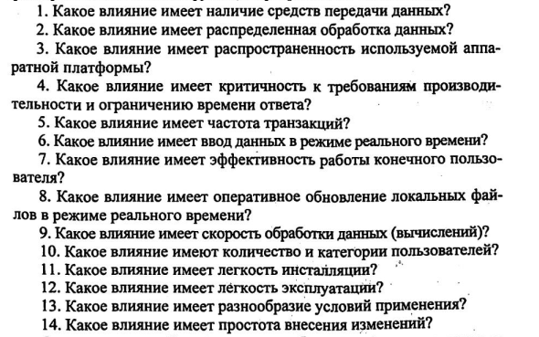

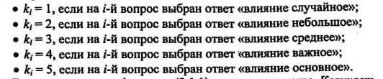

K1 = 5 K5 = 1 K9 = 4 K13 = 1

K2 = 1 K6 = 5 K10 = 1 K14 = 1

K3 = 1 K7 = 3 K11 = 1

K4 = 4 K8 = 1 K12 = 1

$$\sum_{i=1}^{14}{k_{i}=5+1+1+4+1+5+3+1+4+1+1+1+1+1=30}$$

$$FP=F*(0.65+ 0.01*\sum_{i=1}^{14}{k_{i})=17*\left(0.65+0.01*30\right)= }16.15$$

## Определение уровня связности модулей

Метод *IsSimple* реализует единственную прикладную функцию, уровень связности – функциональный, сила связности = 10

Метод *GetArrayString* реализует единственную прикладную функцию, уровень связности – функциональный, сила связности = 10

Метод *Main* осуществляет рпещение поставленной задачи, модуль выполняет **не** единственную прикладную функцию, действия внутри модуля связаны, уровень связности – кумманикационный, сила связности = 7

## Определение уровня сцепления модулей

Метод *IsSimple* является вызываемым и все его входные параметры являются простыми элементами даных. Тип сцепления – по данным, сила сцепления = 1.

Метод *GetArrayString* является вызываемым и его входными параметрами являются структурные даные. Тип сцепления – по образцу, сила сцепления = 3.

Метод *Main* являетсявызывающим и передаёт вызываемым модулям списки управляющих параметров, явно влияющих на их работу. Тип сцепления – по управлению, сила сцепления = 4.